Пожалуйста, обратите внимание, что при обновлении консоли все данные, содержащиеся на внутреннем накопителе будут утеряны. Программы, установленные на консоли в предыдущей версии прошивки, вы можете скачать с сайта поддержки www.pgpaio.ru .
Пожалуйста, обратите внимание, что наша компания не несет ответственности за утерянные данные. Благодарим за понимание.

Скачайте архив с прошивкой и распакуйте его на жесткий диск компьютера.
- Выключите консоль, предварительно зарядите ее до полного заряда (70% аккумулятора будет достаточно).
- Зажмите кнопку Home на консоли и подключите ее кабелем USB к компьютеру. После подключения можно отпустить кнопку Home.
- Консоль начинает определяться компьютером. Подождите, пока установится драйвер устройства (при первом подключении консоли к компьютеру). Если же вы подключаете ее в данном режиме не первый раз, то вам стоит подождать 30 секунд.
- Запустите программу "G+MassProductionTool For 2S 43504 Russian" из скаченного предварительно архива. Консоль должна определиться с портом подключения и серийным номером.

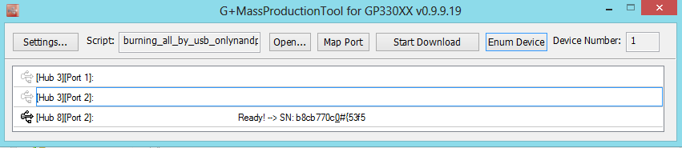
Если вдруг не определилась, нажмите в окне программы кнопку "Enum Device". В случае, если не определилась, отключите консоль, нажмите на кнопку "R&B", а после повторите шаги с третьего по пятый.

- После определения консоли в окне программы, нажмите кнопку "Start Download", расположенную в шапке программы.
- Начнется обновление консоли.
- Дождитесь завершения всех операций и появления надписи Download Complete.
- После завершения обновления, отключите консоль от компьютера и нажмите кнопку "R&B".
- Поздравляем, ваша консоль обновлена! Не забудьте откалибровать экран. Из нововведений вы сразу же можете отметить увеличенное быстродействие работы операционной системы и более долгий срок автономной работы.

